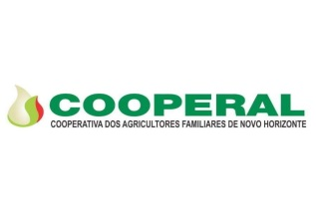
SECRETARIA MUNICIPAL DE EDUCAÇÃO E CULTURA


Rua José Fabro, nº01 – Centro – Novo Horizonte – SC
Fone: (49) 3362-0024
E-mail – educacao@novohorizonte.sc.gov.br

CONCURSO MUNICIPAL PARA ESCOLHA DO NOME DO MOINHO DA COOPERATIVA DOS AGRICULTORES FAMILIARES DE NOVO HORIZONTE
NOVO HORIZONTE/SC

RETIFICAÇÃO DO EDITAL

Retificação do Edital do Concurso Moinho da COOPERAL
No item 11.1 Aonde se lê: Premiação Concurso Municipal Escolha do Nome do Moinho da Cooperal;
*Lê-se: Premiação Concurso Municipal Escolha do Desenho do Moinho da Cooperal.

Novo Horizonte – SC, em 05 de abril de 2022.

----------------------------------------------------
VANDERLEI SANAGIOTTO
Prefeito Municipal

